Američke stipendije: Global UGRAD (osnovni studiji)

Poziv za prijave otvoren do 15. decembra 2023!

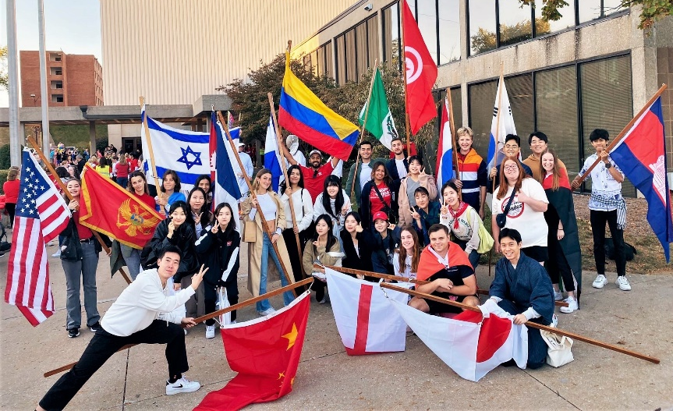
Konkurs za Global Undergraduate Exchange Program (Global UGRAD) stipendiju otvoren je od 1. novembra 2023. do 15. decembra 2023. za studente osnovnih studija iz Crne Gore. Global UGRAD je jednosemestralni program razmjene u Sjedinjenim Državama koji u potpunosti finansira Vlada SAD, preko Ambasade SAD u Podgorici, a sprovodi organizacija World Learning.

Global UGRAD je program obrazovne i kulturne razmjene koji omogućava mladim liderima da iskuse američki obrazovni sistem i kulturu tokom jednog semestra provedenog na nekom od univerziteta u SAD. Više o samom programu i uslovima zainteresovani studenti mogu pronaći na internet stranici ambasade: https://me.usembassy.gov/global-ugrad/ , a aplicirati isključivo on-line putem linka: https://webportalapp.com/sp/ugrad_student_application_2024.

Svi studenti koji žele da apliciraju se ohrabruju da što prije traže dva pisma preporuke u skladu sa upustvima koje će naći u aplikacionom formularu, kao i poslednji dostupni transkript ocjena. Napomena: sistem se zatvara za apliciranje 15. decembra, što znači da neće biti moguće dodati tražena dokumenta u sistem naknadno. Studenti prve godine studija se mogu prijaviti i priložiti transkript ocjena sa kraja srednje škole zajedno sa potvrdom o studiranju. Oni koji budu pozvani na intervju, imaće priliku da naknadno prilože ažurirani transkript ocjena sa prevodom na engleski jezik, međutim inicijalna aplikacija mora da sadrži dva pisma preporuke (na engleskom) i poslednji dostupni transkript, kako bi bila uzeta u razmatranje.

Program je otvoren za studente svih univerziteta u Crnoj Gori (uključujući sve studijske programe), koji ispunjavaju osnovne uslove programa: https://me.usembassy.gov/global-ugrad/. Ove godine, imamo i dodatna Global UGRAD mjesta za studente iz Crne Gore namijenjena onima koji studiraju političke nauke, međunarodne odnose, komunikaciju, novinarstvo i medije, diplomatiju, bezbjednosne studije ili one koje u budućnosti imaju namjeru da se usavršavaju u oblasti sajber bezbjednosti.

